**ĐẠI HỌC QUỐC GIA TP. HỒ CHÍ MINH**

**TRƯỜNG ĐẠI HỌC CÔNG NGHỆ THÔNG TIN**

**KHOA KHOA HỌC MÁY TÍNH**

**BÁO CÁO THỰC HÀNH**

**CÀI ĐẶT THUẬT TOÁN**

**BFS VÀ UCS TRÒ CHƠI SOKOBAN**

**Giảng viên: TS. LƯƠNG NGỌC HOÀNG**

**Sinh viên thực hiện: PHẠM MINH LONG – 19521797**

**Lớp: CS106.L21.KHCL**

**TP. Hồ Chí Minh, tháng 3 năm 2021**

1. **MỤC LỤC**

**A.** **MỤC LỤC** 1

**B.** **NỘI DUNG** 2

**I.** **MÔ HÌNH HÓA SOKOBAN** 2

**1.** **Trạng thái bắt đầu** 2

**2.** **Trạng thái kết thúc** 3

**3.** **Không gian trạng thái** 3

**4.** **Các hành động hợp lệ** 4

**5.** **Hàm tiến triển (Successor function)** 4

**II.** **SO SÁNH KẾT QUẢ THUẬT TOÁN DFS, BFS VÀ UCS** 6

**III.** **THIẾT KẾ THÊM BẢN ĐỒ CHO SOKOBAN** 7

1. **NỘI DUNG**
   1. **MÔ HÌNH HÓA SOKOBAN**

* Bản đồ Sokoban được mô hình biểu diễn bằng các ký tự, sau đó được chuyển đổi thành mô hình biểu diễn ma trận số học tương ứng:
  + Khoảng trắng ⬄ “ “ ⬄ 0
  + Tường ⬄ “#” ⬄ 1
  + Nhân vật ⬄ “$” ⬄ 2
  + Thùng ⬄ “B” ⬄ 3
  + Đích ⬄ “.” ⬄ 4
  + Thùng ở vị trí đích ⬄ “X” ⬄ 5

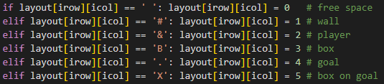

* 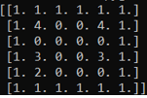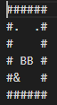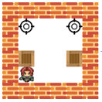Ví dụ:

Tương đương Ứng với ma trận

* + 1. **Trạng thái bắt đầu**
* Trạng thái bắt đầu là trạng thái ban đầu của nhân vật và trạng thái khởi đầu những chiếc hộp.
* Ví dụ:
  + Vị trí ban đầu của nhân vật: (4, 1)
  + Vị trí ban đầu của những chiếc hộp: ((3, 1), (3, 4))

****Mô hình Start state

* + 1. **Trạng thái kết thúc**
* Trạng thái kết thúc là trạng thái khi tất cả những chiếc hộp đều ở vị trí đích.
* Ví dụ:
  + Vị trí Goals: ((1, 1), (1, 4))
  + 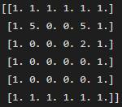Vị trí những chiếc hộp: ((1, 1), (1, 4))



Mô hình End state

* + 1. **Không gian trạng thái**
* Không gian trạng thái là tập hợp tất cả các trường hợp hợp lệ có thể xảy ra của vị trí nhân vật và tất cả các thùng trên bảng đồ.
* 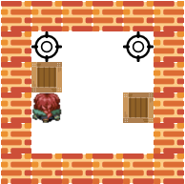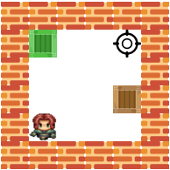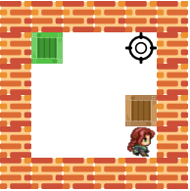Ví dụ:
  + 1. **Các hành động hợp lệ**
* Điểu khiển nhân vật di chuyển hợp lệ (lên/xuống/trái/phải) khi hướng di chuyển không bị chặn bởi tường hoặc những chiếc hộp.
* Nhân vật chỉ có thể đẩy được những chiếc hộp khi hướng di chuyển của nhân vật và hộp không bị chặn bởi bức tường hoặc một chiếc hộp khác.
  + 1. **Hàm tiến triển (Successor function)**
       1. **DFS**
* Hoạt động dựa theo cấu trúc stack (LIFO).
* 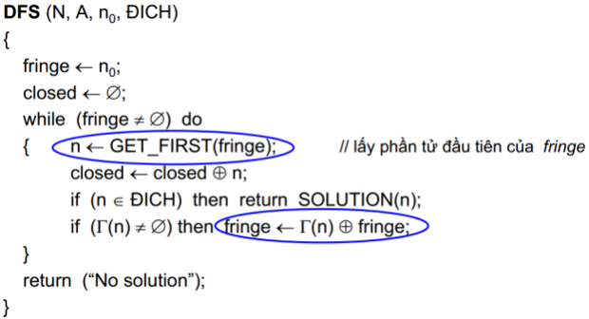Duyệt qua tất cả các trường hợp không trùng lập có thể di chuyển và phát triển xa nhất có thể theo mỗi hướng đúng thứ tự (lên/xuống/trái/phải).
  + - 1. **BFS**
* Hoạt động dựa theo cấu trúc queue (FIFO).
* Xét tất cả các trường hợp không trùng lập có thể di chuyển và phát triển hết từng hướng đúng thứ tự (lên/xuống/trái/phải) trước khi xét qua trường hợp khác.

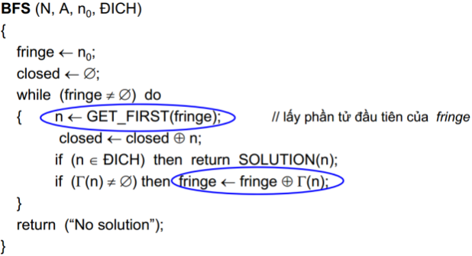

* + - 1. **UCS**
* Hoạt động dựa theo thuật toán Dijkstra’s Algorithm và cấu trúc queue (FIFO).
* Tìm ra đường đi với chi phí thấp nhất bằng cách duyệt tuần tự các hướng đi (lên/xuống/trái/phải) theo trọng số nhỏ nhất (giả định mỗi một bước đi đều có trọng số là 1).

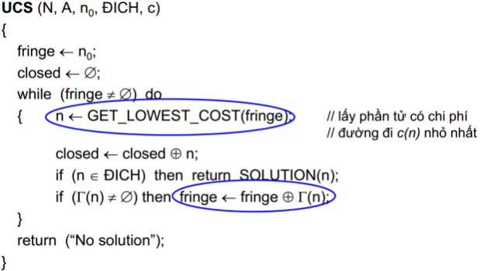

* 1. **SO SÁNH KẾT QUẢ THUẬT TOÁN DFS, BFS VÀ UCS**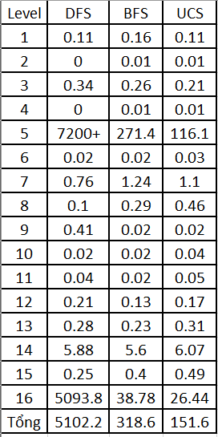

**DFS**

* Lời giải của thuật toán tìm được thường là đường đi dài và rất nhiều thời gian để tìm kiếm và thực hiện. Đặc biệt ở Round 5 chưa xác định được thời gian tìm kiếm do quá lâu (7200+ giây).

**BFS**

* Lời giải tìm được của thuật toán là đường đi ngắn nhất đến đích nhưng thời gian tìm kiếm không phải là nhỏ. Lâu nhất ở Round 5 với gần 5 phút.

**UCS**

* Lời giải tìm được của thuật toán là đường đi ngắn nhất đến đích và tốn ít thời gian hơn so với BFS.

**Nhận xét chung**

* Vì DFS là thuật toán tìm kiếm theo chiều sâu nên lời giải lúc nào cũng là đường đi dài hơn rất nhiều so với 2 giải thuật còn lại.
* DFS có thời gian tìm ra lời giải càng lâu hơn BFS và UCS càng nhiều nếu level càng khó.
* BFS và UCS có cùng lời giải nhưng thời gian tính toán UCS nhanh hơn BFS.
* Trong cả 3 giải thuật DFS, BFS, UCS thì giải thuật UCS có lời giải và thời gian thực thi tối ưu hơn cả.
  1. 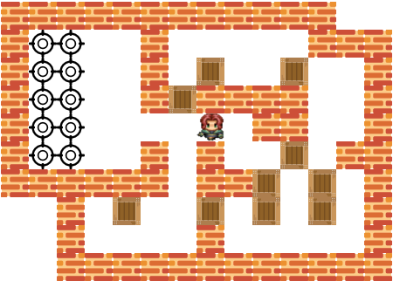**THIẾT KẾ THÊM BẢN ĐỒ CHO SOKOBAN**
* Level 18:
* 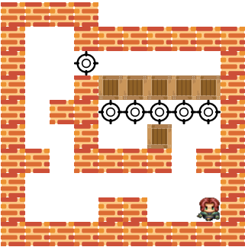Level 19: